检测报告信息公开表
检测报告编号 | AK-20240602 | 受检单位名称 |  | 高邮市华宝颜料有限公司
地址 | 高邮市汤庄镇工业集中区 | 联系人 |  | 朱振华
技术服务项目组人员 | 圣丽萍、王丽霞、郭海琴、杨洋、全安榴
现场调查日期 | 2024.10.10
现场调查人员 | 圣丽萍、王丽霞
现场采样日期 | 2024.10.12
现场采样人员 | 圣丽萍、王丽霞
实验室分析人员 | 郭海琴、杨洋、全安榴
受检单位陪同人 | 朱振华
现场调查照片 | 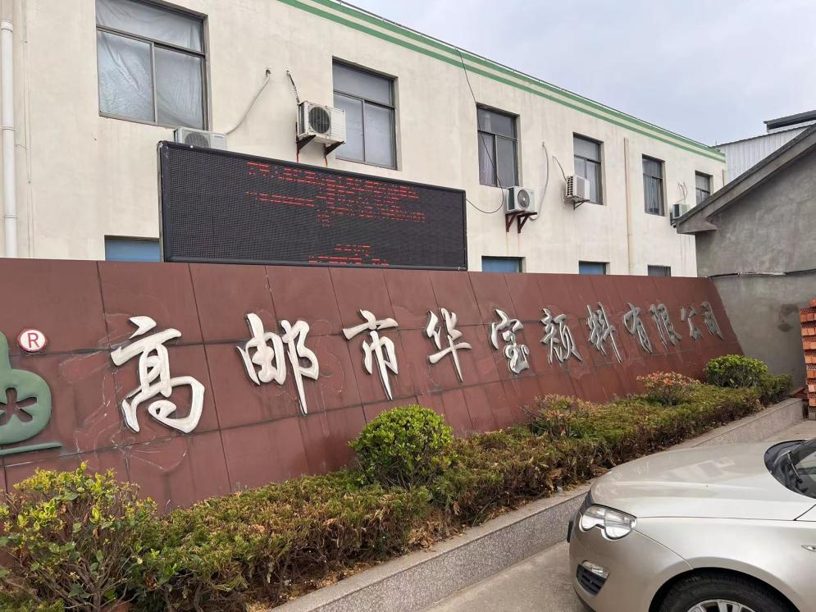
现场采样照片 | 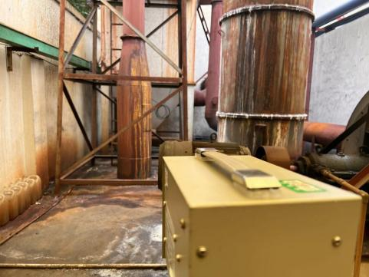 |  | 